МІНІСТЕРСТВО ОСВІТИ УКРАЇНИ
Національний Університет “Львівська політехніка”


Створення електронного словника з використанням баз даних
у середовищі візуального програмування Delphi.

ІНСТРУКЦІЯ
до лабораторної роботи № 6
з курсу
“Застосування засобів об’єктно-орієнтованого програмування в лінгвістичних задачах” спеціальності 07.030505 “Прикладна лінгвістика”.

ЗАТВЕРДЖЕНО
На засіданні кафедри “Системи
Автоматизованого проектування”
Протокол №___ від _________

Львів – 2006
Мета роботи: Створити програму, яка буде працювати з базою даних – словником у вигляді *.db. Полями кожного запису є: слово та його переклад. Необхідно реалізувати наступні операції: створення та видалення запису, збереження і зчитування з диску файлу записів, редагування та пошук необхідних даних, прогляд записів та навігацію по них.

Частина 1.
Теоретичні відомості

Організація баз даних
БД містить дані, що використовуються деякою прикладною інформаційною системою, наприклад, системами "Сирена" або "Експрес" продажу авіа- і залізничних квитків. Залежно від виду організації даних розрізняють такі основні моделі представлення даних в БД:
- ієрархічну;
- мережну;
- реляційну;
- об'єктно-орієнтовану.
В ієрархічній моделі дані представляються у вигляді деревовидної (ієрархічної) структури. Подібна організація даних зручна для роботи з ієрархічно впорядкованою інформацією, проте при оперуванні даними зі складними логічними зв'язками ієрархічна модель виявляється дуже громіздкою.
В мережній моделі дані організовуються у вигляді довільного графа. Недоліком мережної моделі є жорсткість структури і висока складність її організації.
Крім того, значним недоліком ієрархічної і мережної моделей є також те, що структура даних задається на етапі проектування БД і не може бути змінена при організації доступу до даних.
В об'єктно-орієнтованій моделі окремі записи бази даних представляються у вигляді об'єктів. Між записами бази даних і функціями їх обробки встановлюються взаємозв'язки за допомогою механізмів, подібних відповідним засобам в об'єктно-орієнтованих мовах програмування. Об'єктно-орієнтовані моделі поєднують особливості мережної і реляційної моделей і використовуються для створення великих БД зі складними структурами даних.
Реляційна модель отримала свою назву від англійського терміна relation (відношення) і була запропонована в 70-х роках співробітником фірми ІВМ Едгаром Коддом. Реляційна БД є сукупністю таблиць, зв'язаних відношеннями. Достоїнствами реляційної моделі даних є простота, гнучкість структури, зручність реалізації на комп'ютері, наявність теоретичного опису. Більшість сучасних БД для персональних комп'ютерів є реляційними. При подальшому викладі матеріалу мова піде саме про реляційні БД.

Інструментальні засоби

Для операцій з БД система Delphi пропонує такий набір інструментальних засобів.
- Borland Database Engine (BDE) - процесор баз даних, який є набором динамічних бібліотек і драйверів, призначених для організації доступу до БД із Delphi-додатків. BDE є центральною ланкою при організації доступу до даних.
- BDE Administrator - утиліта для настройки різних параметрів BDE.
- Database Desktop — програма створення і редагування таблиць, SQL-запитів і запитів QBE.
- SQL Explorer — Провідник БД, що дозволяє переглядати і редагувати БД і словники даних.
- SQL Builder — програма візуального конструювання SQL-запитів.
- SQL Monitor — програма відстежування порядку виконання SQL-запитів до віддалених БД.
- Data Pump — програма для перенесення даних між БД.
- InterBase Windows Interactive SQL (WISQL) — програма для управління віддаленими БД.
- InterBase Server Manager — програма для управління віддаленим сервером.
- SQL Links — драйвери для доступу до віддалених промислових СУБД таких, як Microsoft SQL Server або Oracle. До промислового серверу InterBase, який поставляється спільно з Delphi і є для неї рідним, доступ також можна організувати прямо через BDE, не використовуючи драйвер SQL Links.
- Local InterBase Server —- локальна версія SQL-серверу Borland InterBase.
- InterBase Server for Windows 95 — розрахована на багато користувачів версія SQL-серверу Borland InterBase.
Одні інструментальні засоби, наприклад, BDE Administrator і SQL Explorer, можна використовувати для роботи з локальними і віддаленими БД, інші, наприклад, Windows Interactive SQL - для роботи з віддаленими БД.

Компоненти
Розглянемо тепер компоненти, що використовуються для створення додатків БД. Окрім компонентів, Delphi також надає розробнику спеціальні об'єкти, наприклад, об'єкти типа TField. Як і інші управляючі елементи Delphi, пов'язані з БД компоненти діляться на візуальні і невізуальні.
Невізуальні компоненти призначені для організації доступу до даних, що містяться в таблицях. Вони є проміжною ланкою між даними таблиць БД і візуальними компонентами.
Візуальні компоненти використовуються для створення інтерфейсної частини додатку. З їх допомогою користувач може виконувати такі операції з таблицями БД, як перегляд або редагування даних. Візуальні компоненти також називають елементами, чутливими до даних.
Компоненти, що використовуються для роботи з БД, знаходяться на сторінках Data Access, Data Controls, Midas, Decision Cube, QReport і InterBase Палітри компонентів. Деякі компоненти призначені спеціально для роботи з віддаленими БД в архітектурі "клієнт-сервер".
Зауваження ЗЗауваження

Склад компонентів може настроюватися в діалоговому вікні Palette Properties (Властивості палітри), що викликається командою Properties (Властивості) контекстного меню Палітри компонентів. Ми наводимо склад Палітри компонентів, який отримується після установки Delphi.

На сторінці Data Access (мал. 1.1) знаходяться невізуальні компоненти, призначені для організації доступу до даних:
- DataSource - джерело даних;
- Table - набір даних, заснований на таблиці БД;
- Query - набір даних, заснований на SQL-запиті;
- StoredProc - виклик збереженої процедури серверу;
- DataBase - з'єднання з БД;
- Session - поточний сеанс роботи з БД;
- BatchMove - виконання операцій над групою записів;
- UpdateSQL - модифікація набору даних, заснованого на SQL-запиті;
- NestedTable - вкладена таблиця;

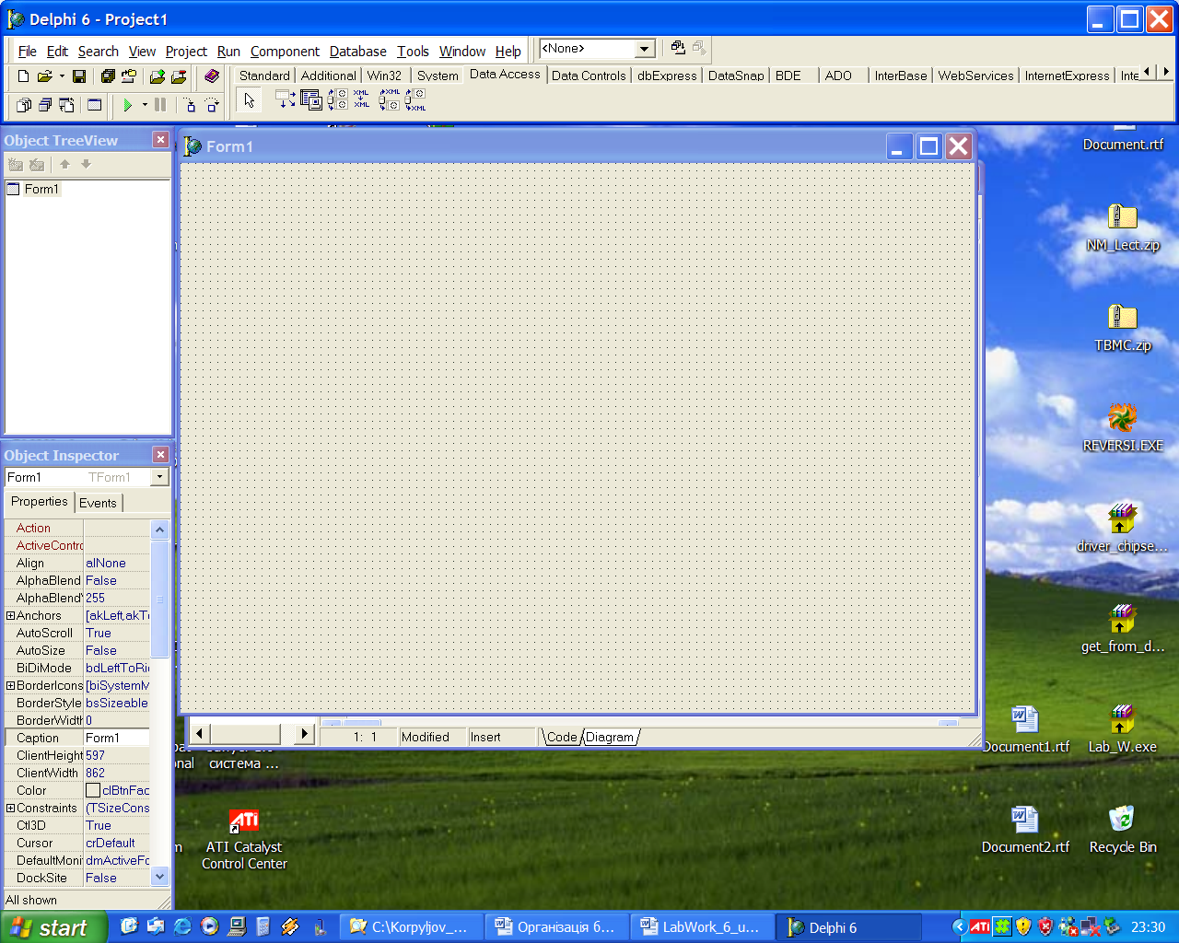
Мал. 1.1. Сторінка Data Access
На сторінці Data Controls (мал. 1.2) знаходяться візуальні компоненти, призначені для управління даними:
- DBGrid - сітка (таблиця);
- DBNavigator - навігаційний інтерфейс;
- DBText - напис;
- DBEdit - однорядковий редактор;
- DBMemo - багаторядковий редактор;
- DBImage - графічний образ;
- DBListBox - простий список;
- DBComboBox - комбінований список;
- DBCheckBox - незалежний перемикач;
- DBRadioGroup - група залежних перемикачів;
- DBLookupListBox - простий список, формований по полю іншого набору даних;
- DBLookupComboBox - комбінований список, формований по полю іншого набору даних;
- DBRichEdit - повнофункціональний тестовий редактор;
- DBCtrlGrid - модифікована сітка;
- DBChart - діаграма;

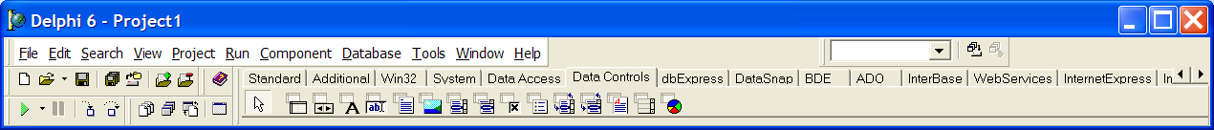
Мал. 1.2. Сторінка Data Controls
На сторінці Decision Cube (мал. 1.3) знаходяться компоненти, призначені для побудови систем ухвалення рішень:
- DecisionCube - куб багатовимірних даних;
- DecisionQuery - набір, що містить багатовимірні дані;
- DecisionSource - джерело багатовимірних даних;
- DecisionPivot - двовимірна проекція багатовимірних даних;
- DecisionGrid - сітка для табличного представлення багатовимірних даних;
- DecisionGraph - графічне представлення багатовимірних даних.
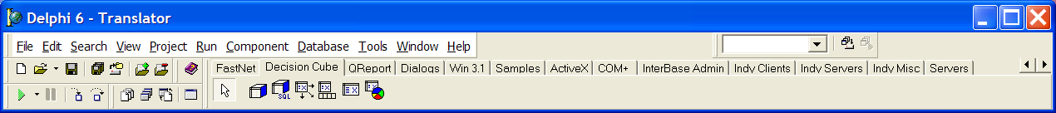
Мал. 1.3. Сторінка Decision Cube
На сторінці QReport (мал. 1.4) знаходяться компоненти (в основному візуальні), призначені для побудови звітів:
- QuickRep - звіт;
- QRSubDetail - смуга звіту для таблиць, зв'язаних відношенням "головний-підлеглий ";
- QRStringsBand - рядкова смуга звіту;
- QRBand - смуга звіту;
- QRChiidBand - дочірня смуга звіту;
- QRGroup - група;
- QRLabel - напис;
- QRDBText - текстове поле набору даних;
- QRExpr - вираз;
- QRSysData - системна інформація;
- QRMemo - багаторядковий текст;
- QRExprMemo - багаторядковий вираз;
- QRRichText - форматований текст;
- QRDBRichText - форматований текст поля набору даних;
- QRShape - геометрична фігура;
- QRImage - графічний образ;
- QRDBImage - графічний образ поля набору даних;
- QRCompositeReport - складовий звіт;
- QRPreview - вікно проглядання звіту;
- QRTextFilter - текстовий фільтр;
- QRCSVFilter - CSV-фільтр;
- QRHTMLFilter - HTNL-фільтр;
- QRChart - діаграма.
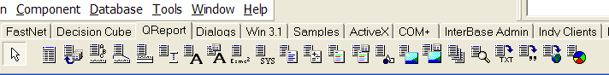
Мал. 1.4. Сторінка QReport
На сторінці InterBase (мал. 1.5) знаходяться компоненти, призначені для роботи з сервером InterBase:
- IBTable - набір даних Table;
- IBQuery - набір даних Query;
- IBStoredProc - виклик збереженої процедури серверу InterBase;
- IBDatabase - з'єднання з БД;
- IBTransaction - транзакція;
- IBUpdateSQL - модифікація набору даних, заснованого на SQL-запиті;
- IBDataSet - джерело даних;
- IBSQL - виконання SQL-запиту;
- IBDatabaselnfo - інформація про БД;
- IBSQLMonitor - монітор виконання SQL-запитів;
- IBEvents - подія серверу.
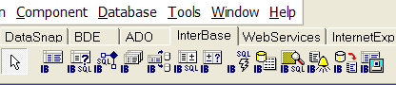
Мал. 1.5. Сторінка InterBase
Багато компонентів цієї сторінки є аналогами відповідних компонентів сторінки Data Access і відрізняються тільки тим, що призначені для роботи саме з сервером InterBase. Компоненти сторінки Data Access є більш універсальними і дозволяють створювати додатки для операцій з будь-якими БД - як локальними, так і віддаленими, включаючи і БД InterBase.
Для реалізації механізму подій серверу InterBase можна також використовувати компонент IBEventAlerter, який знаходиться на сторінці Samples.
Назви компонентів, призначених для роботи з даними, містять префікси db, ib або qr. Префікс db означає, що візуальний компонент пов'язаний з даними і використовується для побудови інтерфейсної частини додатку. Такі компоненти розміщуються на формі і призначені для управління даними з боку користувача. Префікс qr означає, що компонент використовується для побудови звітів. Ці компоненти розміщуються на компоненті QuickRep звіту і його елементах, наприклад, на смузі QRBand і служать для оформлення зовнішнього вигляду звіту. Префікс ib означає, що компонент призначений для роботи з сервером InterBase.

Частина 2.

Порядок виконання роботи

Технологія створення Словника

Як перший приклад використовування можливостей Delphi по роботі з БД розглянемо технологію створення словника термінів. Цей словник можна створити без програмування, вона не вимагає написання коду: всі необхідні операції виконуються за допомогою програми Database Desktop, Конструктора форми та Інспектора об'єктів. При створенні інформаційної системи основними є такі етапи:
- створення БД;
- створення додатку.
Окрім додатку і БД, в словник також входять обчислювальна система і СУБД. Припускатимемо, що комп'ютер або комп'ютерна мережа існують, і їх характеристики задовольняють потребам функціонування інформаційної системи. Як СУБД виберемо Delphi. А зараз розглянемо створення БД і додаток.
В найпростішому випадку БД складається з однієї таблиці. Якщо таблиці вже є, то перший етап не виконується. Відзначимо, що спільно з Delphi поставляється велика кількість прикладів додатків, у тому числі і додатків БД. Файли таблиць для цих додатків знаходяться в каталозі с:\Program Files\Shared Files\Borland Shared\Data. Готові таблиці можна використовувати також і для своїх додатків.

Створення таблиць бази даних

Для роботи з таблицями БД при проектуванні додатку зручно використовувати програму Database Desktop, яка дозволяє виконувати такі дії:
- створення таблиці;
- зміна структури;
- редагування записів.
Крім того, за допомогою Database Desktop можна виконувати і інші дії над БД (створення, редагування і виконання візуальних запитів і SQL-запитів, операції з псевдонімами), що розглядаються в розділі 11, присвяченому інструментальним засобам.
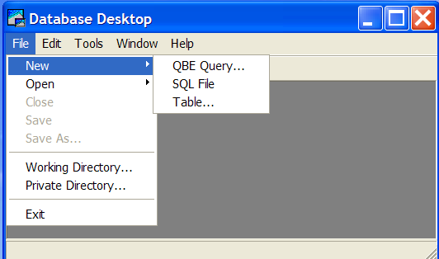
Процес створення нової таблиці починається по команді File/New/Table
(Файл/Нова/Таблиця) і відбувається в інтерактивному режимі. При цьому розробник повинен:
- вибрати формат (тип) таблиці;
- задати структуру таблиці.
На початку створення нової таблиці у вікні Create Table (Створення таблиці) (мал. 2.1) вибирається її формат. По замовчуванні пропонується формат таблиці Paradox версії 7, який ми і використовуватимемо. Для таблиць інших форматів, наприклад, dBase IV, дії по створенню таблиці практично не відрізняються.
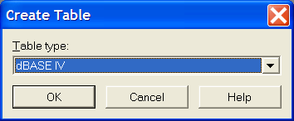
Мал. 2.1. Вибір формату таблиці
Після вибору формату таблиці з'являється вікно визначення структури таблиці (мал. 2.2), в якому виконуються наступні дії:
- опис полів;
- завдання ключа;
- завдання індексів;
- визначення обмежень на значення полів;
- визначення умов (обмежень) цілісності посилання;
- завдання паролів;
- завдання мовного драйвера;
- завдання таблиці для вибору значень.
В цьому списку обов'язковою є тільки перша дія, тобто кожна таблиця повинна мати хоча б одне поле. Решта дій виконується при необхідності. Частина дій, такі як завдання ключа і паролів, виконується для таблиць певних форматів, наприклад, для таблиць Paradox.

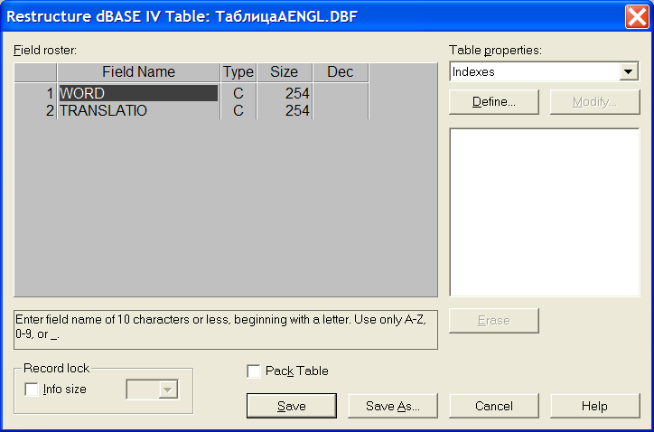
або
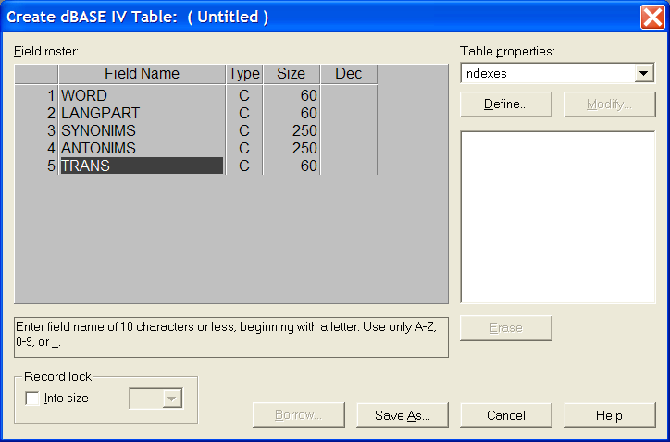
Мал. 2.2. Визначення структури таблиці
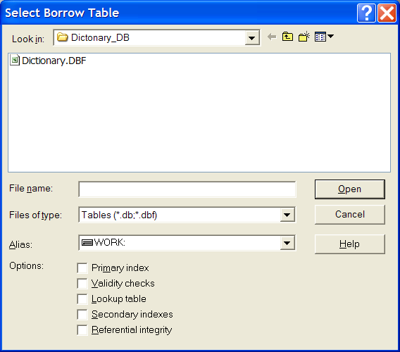
Мал. 2.3. Вибір таблиці для запозичення її структури
При заведенні нової таблиці відразу після вибору її формату можна не створювати структуру таблиці, а скопіювати її з іншої таблиці: при натисненні на кнопку Borrow... (У позику...) відкривається вікно Select Borrow Table (Вибір таблиці для запозичення) - мал. 2.3.
В цьому вікні можна вибрати таблицю (головний її файл) і вказати копійовані елементи структури, встановивши відповідний прапор, наприклад, Primary index (Первинний індекс) для ключа. Після натиснення кнопки Відкрити з вибраної таблиці в нову копіюються описи полів, а також ті елементи, для яких встановлений прапор. Якщо який-небудь елемент в структурі копійованої таблиці відсутній, то стан прапора не має значення. Наприклад, якщо у вибраній таблиці не визначені обмеження цілісності посилання, то в новій таблиці вони не з'являться, навіть якщо встановлений перемикач Referential integrity (Цілісність посилання).
Згодом скопійовану структуру можна настроювати, змінюючи, додаючи або видаляючи її окремі елементи.
Після визначення структури таблиці її необхідно зберегти, натискуючи кнопку Save as... (Зберегти як...) і вказавши розташування таблиці на диску та її ім'я. В результаті на диск записується нова таблиця, первинно порожня, при цьому всі необхідні файли створюються автоматично.
Опис полів
Центральною частиною вікна визначення структури таблиці є список Field roster (Список полів), в якому вказуються поля таблиці. Для кожного поля задаються:
- ім'я - в стовпці Field Name;
- тип - в стовпці Турe;
- розмір - в стовпці Size.
Ім'я поля вводиться за правилами, встановленими для вибраного формату таблиць.
Тип поля можна задати, безпосередньо вказавши відповідний символ, наприклад, "А" для символьного або „І" для цілочисельного поля, або вибрати його із списку (мал. 2.4), що відкривається при натисненні клавіші <Пробіл> або натисканням правої кнопки миші в стовпці Туре. Список містить всі типи полів, допустимі для заданого формату таблиці. В списку підкреслені символи, що використовуються для позначення відповідного типу, при виборі типу ці символи автоматично заносяться в стовпець Туре.
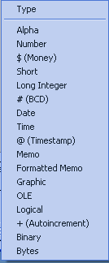
Мал. 2.4. Список типів полів таблиці Paradox 7
Розмір поля задається не завжди, необхідність його вказування залежить від типу поля. Для полів певного типу, наприклад, автоінкрементного ("+") або цілочисельного ("І"), розмір поля не задається. Для поля рядкового типу розмір визначає максимальне число символів, які можуть зберігатися в полі.
Додавання до списку полів нового рядка виконується переміщенням курсора вниз на неіснуючий рядок, внаслідок чого цей рядок з'являється вкінці списку. Вставка нового рядка між існуючими рядками з описом полів виконується натисненням клавіші <Insert>. Новий рядок вставляється перед рядком, в якому розташований курсор. Для видалення рядка необхідно встановити курсор на цей рядок і натиснути комбінацію клавіш <Ctrl>+<Delete>.
Ключ створюється вказівкою його полів. Для вказівки ключових полів в стовпці ключа (Key) потрібно встановити символ "*", перевівши в цю позицію курсор і натиснувши будь-яку алфавітно-цифрову клавішу. При повторному натисненні клавіші відмітка про приналежність поля ключу знімається. В структурі таблиці ключові поля повинні бути першими, тобто верхніми в списку полів. Часто для ключа використовують автоінкрементне поле (див. мал. 2.2).
Нагадаємо, що для таблиць Paradox ключ також називають первинним індексом (Primary Index), а для таблиць dBase ключ не створюється, і його роль виконує один з індексів.
Для виконання решти дій за визначенням структури таблиці використовується комбінований список Table properties (Властивості таблиці), що містить наступні пункти:
- Secondary Indexes - індекси;
- Validity Checks - перевірка правильності введення значень полів (вибирається по замовчуванні;
- Referential Integrity - цілісність посилання;
- Password Security - паролі;
- Table Language - мова таблиці (мовний драйвер);
- Table Lookup - таблиця вибору;
- Dependent Tables - підлеглі таблиці.
Після вибору якого-небудь пункту цього списку в правій частині вікна визначення структури таблиці з'являються відповідні елементи, за допомогою яких виконуються подальші дії.
Відзначимо, що склад даного списку залежить від формату таблиці. Так, для таблиці dBase він містить тільки пункти Indexes і Table Language.

Завдання індексів
Завдання індексу зводиться до визначення:
- складу полів;
- параметрів;
- імені.
Ці елементи встановлюються або змінюються при виконанні операцій створення, зміни і видалення індексу.
Для виконання операцій, пов'язаних із завданням індексів, необхідно вибрати пункт Secondary Indexes (Вторинні індекси) комбінованого списку, при цьому під списком з'являються кнопки Define (Визначити) і Modify (Змінити), список індексів і кнопка Erase (Видалити). В списку індексів виводяться імена створених індексів, на мал. 2.2 це індекс indName.
Нагадаємо, що для таблиць Paradox індекс також називають вторинним індексом.
Створення нового індексу починається з натиснення кнопки Define, що є завжди доступною. Це приводить до появи вікна Define Secondary Index (Завдання вторинного індексу), в якому задаються склад полів і параметри індексу (мал. 2.5).
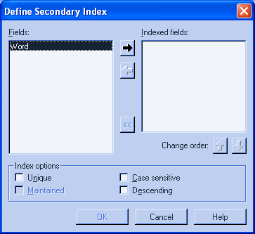
Мал. 2.5. Вікно задання індексу
В списку Fields вікна виводяться імена всіх полів таблиці, включаючи і ті, які не можна включати до складу індексу, наприклад, графічне поле або поле коментаря. В списку Indexed Fields (Індексні поля) містяться поля, які включаються до складу створюваного індексу. Переміщення полів між списками виконується виділенням потрібного поля (полів) і натисненням розташованих між списками кнопок із зображенням горизонтальних стрілок. Імена полів, які не можна включати до складу індексу, виділяються в лівому списку сірим кольором. Поле не може бути повторно включено до складу індексу, якщо воно вже вибрано і знаходиться в правому списку
Зауваження ЗЗауваження

При роботі із записами індексні поля обробляються в порядку проходження цих полів у складі індексу. Це потрібно враховувати при вказівці порядку полів в індексі.
Змінити порядок проходження полів в індексі можна за допомогою кнопок із зображенням вертикальних стрілок, що мають загальну назву Change order (Зміна порядку). Для переміщення поля (полів) необхідно його (їх) виділити і натиснути потрібну кнопку.
Перемикачі, розташовані в нижній частині вікна завдання індексу, дозволяють вказати наступні параметри індексу:
- Unique (Унікальний) - індекс вимагає для становлячих його полів унікальних значень;
- Maintained (Підтримуваний) - якщо таблиця відкрита, індекс автоматично не модифікується;
- Case sensitive (Залежний від умов) - для полів рядкового типу враховується регістр символів;
- Descending (Нисхідний) - сортування виконується в порядку спадання значень.
Оскільки для таблиць dBase немає ключів, то для них використовування параметра Unique є єдиною можливістю забезпечити унікальність записів на фізичному рівні (рівні організації таблиці), не вдаючись до програмування.
Зауваження ЗЗауваження

Якщо для індексу таблиці Paradox встановлений прапорець Descending, то при спробі зробити цей індекс поточним, наприклад, через Інспектор об'єктів або при виконанні додатку, виникає помилка.

Після завдання складу індексних полів і натиснення кнопки ОК з'являється вікно Save Index As (Зберегти індекс), в якому вказується ім'я індексу (див. мал. 2.6). Для зручності звернення до індексу в його ім'я можна включити імена полів, вказавши який-небудь префікс, наприклад "ind". Небажано утворювати ім'я індексу тільки з імен полів, оскільки для таблиць Paradox подібна система іменування використовується при автоматичному утворенні імен для позначення цілісності посилання між таблицями. Після повторного натиснення кнопки ОК сформований індекс додається до таблиці, і його ім'я з'являється в списку індексів.
Створений індекс можна змінити, визначивши новий склад полів, параметрів та імені індексу. Зміна індексу не відрізняється від процесу його створення. Після виділення індексу в списку і натиснення кнопки Modify (Змінити) знову відкривається вікно завдання індексу (див. мал. 2.5). При натисненні кнопки OK з'являється вікно збереження індексу (мал. 2.6), що містить ім'я змінного індексу, яке можна виправити або залишити колишнім.
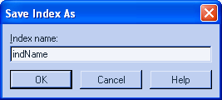
Мал. 2.6. Завдання імені індексу
Для видалення індексу його потрібно виділити в списку індексів і натиснути кнопку Erase (Видалити). В результаті індекс видаляється без попереджуючих повідомлень.
Кнопки Modify і Erase доступні, тільки якщо індекс вибраний в списку.

Частина 3.

Порядок створення програми

- Вхідний файл Trans.pas

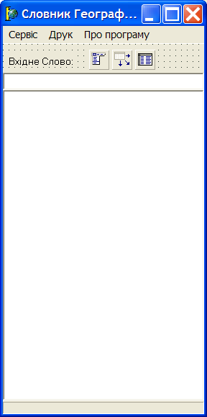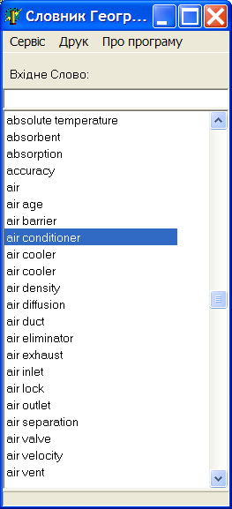

2. Створення меню програми
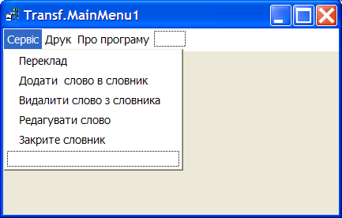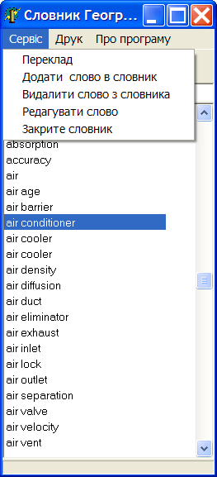

3. Створення діалогового вікна «Додати слово в словник»
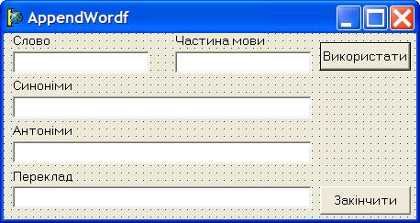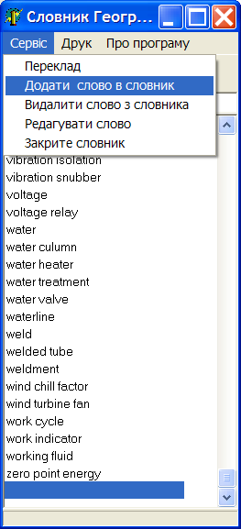
4. Меню програми «Редагувати слово»

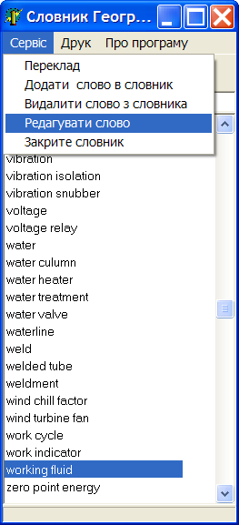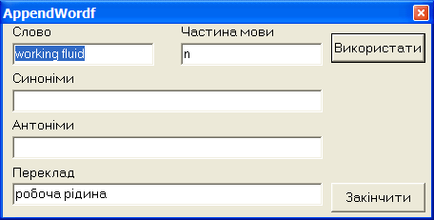

5. Переклад та повна інформація про слово

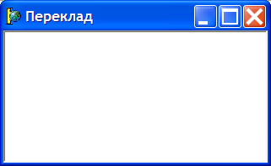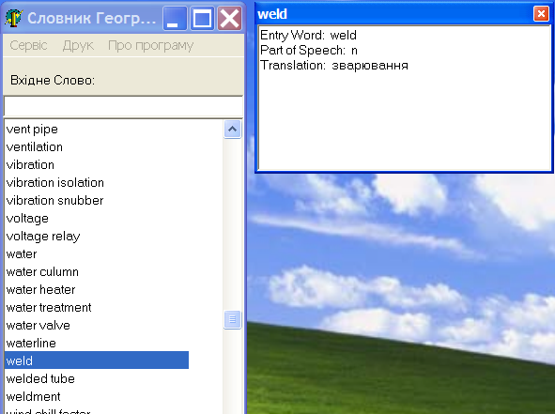

6. Друк та попередній прогляд

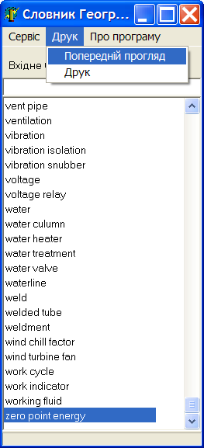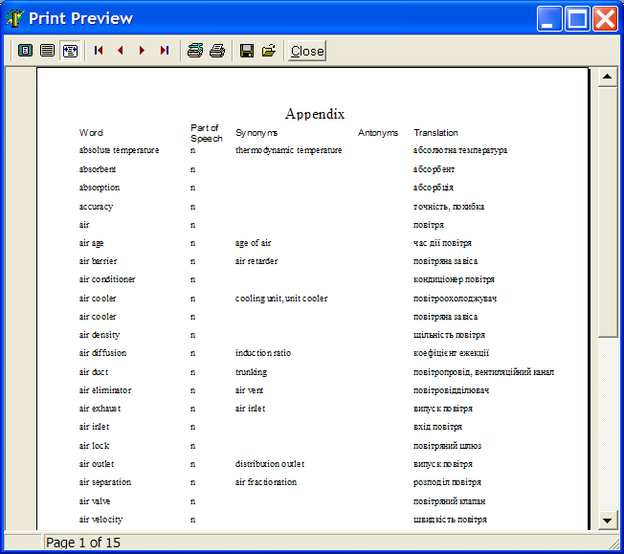

7. Про програму



